Лабораторная работа №6

Создание web-страниц

**Теория**

Основные характеристики HTML-документа:

* текстовый документ, который содержит теги разметки текста
* может быть создан как в обычном текстовом редакторе **(Блокнот)**, так и в специализированном, с подсветкой кода **(Notepad++, Visual Studio Code и т.п.)**
* HTML-документ имеет расширение .html
* каждый элемент обозначается в исходном документе начальным (открывающим) и конечным (закрывающим) тегом (за редким исключением).

**Структура документа HTML**

Начальный тег показывает, где начинается элемент, конечный — где заканчивается. Закрывающий тег образуется путем добавления слэша / перед именем элемента:

<имя элемента> … </имя элемента>

Между начальным и закрывающим тегами находится содержимое элемента — контент.

Язык HTML следует правилам, которые содержатся в файле объявления типа документа (Document Type Definition, или DTD). DTD представляет собой XML-документ, определяющий, какие элементы, атрибуты и их значения действительны для конкретного типа HTML. Для каждой версии HTML есть свой DTD.

DOCTYPE отвечает за корректное отображение веб-страницы браузером. DOCTYPE определяет не только версию HTML (например, html), но и соответствующий DTD-файл в Интернете.

<!DOCTYPE html> <!-- Объявление формата документа -->

<html>

<head> <!-- Техническая информация о документе -->

<meta charset="UTF-8"> <!-- Определяем кодировку символов документа -->

<title>...</title> <!-- Задаем заголовок документа -->

<link rel="stylesheet" type="text/css" href="style.css"> <!-- Подключаем внешнюю таблицу стилей -->

<script src="script.js"></script> <!-- Подключаем сценарии -->

</head>

<body> <!-- Основная часть документа -->

</body>

</html>

**Элемент <html>**

Является корневым элементом документа. Все остальные элементы содержатся внутри <html>...</html>. Все, что находится за пределами элемента, не воспринимается браузером как HTML-код и никак не обрабатывается.

**Элемент <head>**

Раздел <head>...</head> содержит техническую информацию о странице: заголовок, описание, ключевые слова для поисковых машин, кодировку и т.д. Введенная в нем информация не отображается в окне браузера, однако содержит данные, которые указывают браузеру, как следует обрабатывать страницу.

**Элемент <title>**

Обязательным элементом раздела <head> является <title>. Текст, размещенный внутри элемента <title>, отображается в строке заголовка веб-браузера.

Длина заголовка должна быть не более 60 символов, чтобы полностью поместиться в заголовке. Текст заголовка должен содержать максимально полное описание содержимого веб-страницы.

**Элемент <body>**

В разделе <body> располагается все содержимое документа.

**Пример: Создание простейшего файла HTML**

1. Создать отдельную папку, куда будут сохранены все файлы сайта
2. В блокноте (или любом текстовом редакторе) создать простейший файл HTML

<HTML>

<HEAD>

<TITLE>Пробная страница HTML</TITLE>

</HEAD>

<BODY>

Этот текст будет записан на странице

</BODY>

</HTML>

1. Сохранить файл с расширением HTML
2. Открыть файл в любом браузере

**Форматирование текста**

<BR> отделяет строку от последующего текста или графики

<P> … </P> отделяет строку и добавляет пустую строку, которая зрительно выделяет абзац

Пример:

|  |  |
| --- | --- |
| <BODY>  Этот <BR>  текст <BR>  <P>будет записан</P>  на странице  </BODY> |  |

<B> … </B> - делает текст жирным

<i> … </i> - выделяет текст курсивом

<U> … </U> - подчеркивает текст

При этом, теги могут быть вложенными:

<BODY>

Этот <BR> <B> текст <BR>

<P> будет <U>записан</U></P> </B> на странице

</BODY>

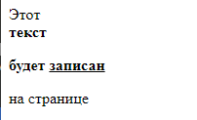

Существует два способа управления размером текста, отображаемого браузером:

• использование стилей заголовка

• задание размера шрифта основного документа или размера текущего шрифта. Используется шесть тегов заголовков: от <H1> до <H6> (тег двойной, т.е. требует закрытия). Каждому тегу соответствует конкретный стиль, заданный параметрами настройки браузера.

<BODY>

<H2>Этот</H2> <BR> <B> текст <BR>

<P> будет <U>записан</U></P> </B> <H6>на странице</H6>

</BODY>

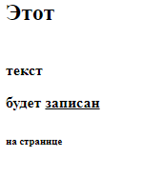

Тег шрифта <FONT> позволяет:

* Задавать размер текущего шрифта в диапазоне от 1 до 7

<FONT SIZE = “6”> … </FONT>

* Задавать шрифт

<FONT FACE = “ARIAL”> … </FONT>

* Задавать цвет

<FONT COLOR = “FF8000”> … </FONT>

Примеры записи цвета:

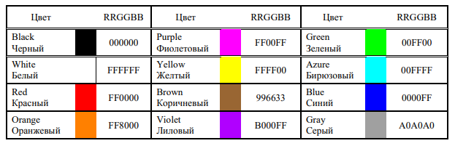

При этом различные атрибуты можно записывать в один тег:

<Font color = "FF0000" SIZE ="7"><H2>Этот</H2></font>

<BR> <B> текст <BR> <P> будет <U>записан</U></P> </B>

<H6>на странице</H6>

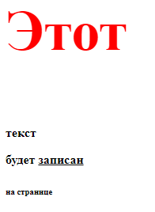

**Выравнивание текста:**

|  |  |
| --- | --- |
| <p align="center">Текст</p> | Выравнивание по центру |
| <p align="left">Текст</p> | Выравнивание по левому краю |
| <p align="right">Текст</p> | Выравнивание по правому краю |
| <p align="justify">Текст</p> | Выравнивание по ширине |

Задание цвета фона и текста во всем документе задаются в теле BODY через атрибуты:

Атрибуты:

<BODY BGCOLOR = “red” > … </BODY>

<BODY TEXT = “red” > … </BODY>

**Размещение изображений**

Изображения задаются через тег <IMG>. Тэг является одиночным. Изображение появится на том месте, где находится тег <IMG>. Графические изображения должны храниться в той же папке, что и файлы HTML (форматы gif, jpeg, png).

Если файл с изображением располагается во вложенной папке, необходимо будет указать путь доступа к изображению.

<BODY>

<Font color = "red" SIZE ="7"><H2>Этот</H2></font> <BR>

<B> текст <BR> <P> будет <U>записан</U></P> </B>

<H6>на странице</H6>

<IMG SRC="about-216-web-safe-colors.jpg">

</BODY>

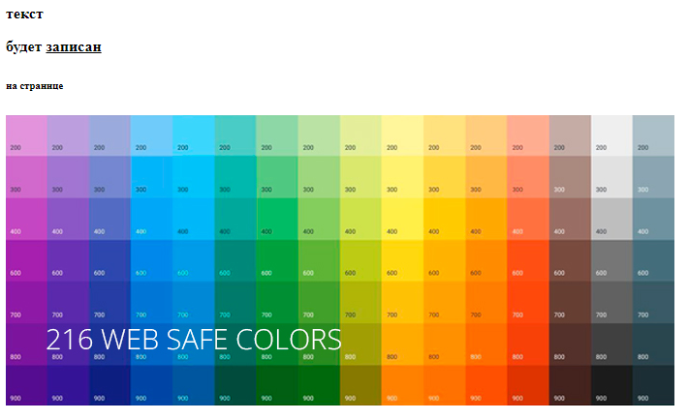

Атрибуты изображения:

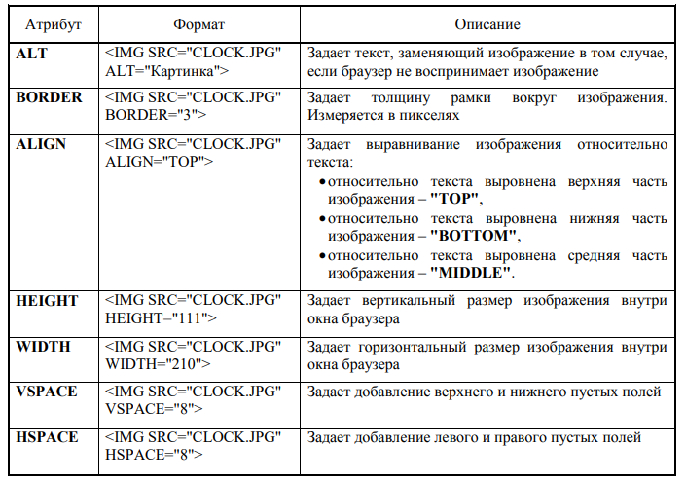

**Установка фонового изображения**

Фоновое изображение – это графический файл с небольшим рисунком, который многократно повторяется, заполняя все окно браузера независимо от его размеров. Графика, используемая в качестве фоновой, задается в теге <BODY>:

<BODY BACKGROUND="set-internet-web.jpg" TEXT="red">

<Font color = "00FF00" SIZE ="5"><H2>Этот</H2></font> <BR>

<B> текст <BR> <P> будет <U>записан</U></P> </B>

<H6>на странице</H6>

<IMG SRC="about-216-web-safe-colors.jpg">

</BODY>

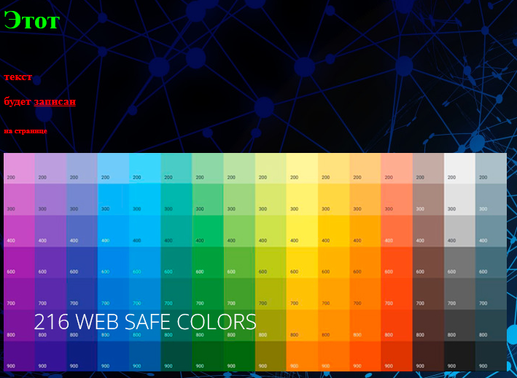

**Построение связей**

В документ можно включать ссылки на другие документы:

* На удаленные файлы HTML
* На некоторые места в текущем документе
* На любой файл, который не является HTML документом

В качестве ссылки можно использовать любой текст или графика

**Ссылка в пределах одного документа:**

В этом случае необходимо будет указать метку и саму ссылку.

Метка – точка, на которую происходит переход по ссылке.

Ссылка будет использовать имя метки.

Ссылки выделяются цветом или подчеркиванием, в зависимости от настройки браузера.

При необходимости смены цвета ссылки используются атрибуты тега BODY (LINK= и VLINK=)

<A HREF=”#2pr”> 2е предложение </A>

Перед именем метки (page), указывающей, куда надо перейти по ссылке, ставится символ #. Между символами < и > располагается текст, на котором должен быть произведен щелчок для перехода по ссылке.

Для определения метки:

<A NAME = “2pr”> второе предложение </a> :

<p>первое предложение</p>

<a name="2pr"> <p>второе предложение</p> </a>

<p>третье предложение</p>

<p><a href="#2pr">Ссылка на втрое предложение</a></p>

**Ссылка на другой HTML документ**

<A HREF = “page1.html”> ссылка на другую страницу </A>

После имени файла (page1.HTML) между символами > и < располагается текст, при щелчке на которой должен быть произведен щелчок для перехода к этому файлу.

Ссылка в виде изображения:

<A HREF = “Page1.html”><IMG src = “ris1.png” border = “0” ></A>

**Создание таблицы**

Таблица состоит из трех основных частей:

* Название таблицы
* Заголовков столбцов
* Ячеек таблицы

Таблица в web документе заполняется по строкам (слева направо по строке, затем переход на новую строку). Каждая ячейка должна быть заполнена (для пустых ячеек можно использовать пробелы)

За создание таблицы отвечает тэг

<Table> … </Table>

<tr> - тег строки (ряда) таблицы;

<td> - тег обычной ячейки таблицы;

<th> - тег ячейки-заголовка таблицы;

<col> - тег колонки таблицы;

<colgroup> - тег группы колонок таблицы;

<thead> - тег верхнего колонтитула таблицы;

<tbody> - тег основной части таблицы;

<tfoot> - тег нижнего колонтитула таблицы;

<caption> - тег подписи таблицы.

Все элементы таблицы должны находиться внутри этих тэгов.

**Пример**:

<table border="1">

<tr>

<th> заголовок1</th>

<th> заголовок2</th>

</tr>

<tr>

<td>Ячейка 1</td>

<td>Ячейка 2</td>

</tr>

<tr>

<td>Ячейка 3</td>

<td>Ячейка 4</td>

</tr>

</table>

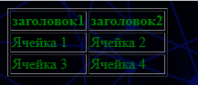

**Использование стилей**

**<style>**

**p** {

text-indent: 20px; /* Отступ первой строки в пикселях */

}

**</style>**

**Задание**

Задание 1.

Создать набор связанных документов, отвечающих следующим требованиям:

1) на сайте должны присутствовать изображения, как средства иллюстрации.

2) на сайте должны быть использованы списки различных типов.

3) страницы сайта должны иметь ссылки друг на друга.

4) сайт должен содержать не менее трех страниц

Задание 2.

Протестировать созданный документ:

1) проверить правописание. Выполните автоматизированную проверку правописания текста (для этого можно использовать Microsoft Word)

2) проверить навигацию. Убедитесь, что на каждой странице присутствуют необходимые средства навигации, все ссылки работают правильно

3) проверить доступ к внешним файлам. Выясните, размещены ли графические, звуковые или видеофайлы там, где они могут быть найдены и откуда их можно загрузить (должен быть правильно указан путь доступа). Для неграфических браузеров требуется задать подменяющие текстовые сообщения.

4) проверить, допустимо ли время загрузки.

5) осуществить проверку Web-страниц на разных браузерах